Istituto Comprensivo  “Giovanni XXIII”  Via Ravita - 85044 Lauria (Pz) |  | 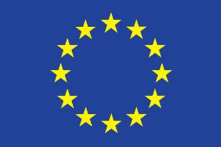
Cod. MIUR: PZIC86800D – Codice Univoco dell’Ufficio Indice PA: UFKJSA – Cod. Fisc.: 91002200763
0973823028 – www.icgiovanni23lauria.edu.it – pzic86800d@istruzione.it – pzic86800d@pec.istruzione.it

MODELLO 1

AUTODICHIARAZIONE per il rientro a Scuola CON CERTIFICATO MEDICO ASSENZA SUPERIORE A 3 GIORNI
DOVUTA A MOTIVI DI SALUTE NON SOSPETTO COVID-19

Il/la sottoscritto/a, Cognome …………………………………..………… Nome ………………..…….……………………

Nato a ………………………………………….………... il _/ _/

……………………………. genitore dell’alunno/a

Documento di riconoscimento

Cognome………………………………………………………. Nome ………………………………….. Classe ……………… Plesso Scuola Primaria Secondaria ………………………………

DICHIARA

sotto la propria responsabilità genitoriale, quanto segue:

− che l’assenza del/la figlio/a, dal / _/202 al / _/202 , per un numero di giorni totale pari a (domenica e festivi compresi), è da attribuire a motivi di salute;
ALLEGA

− alla presente la certificazione medica attestante l’avvenuta guarigione

Lauria, lì / / ……………………………….………………………………
(Firma leggibile dell’esercente la responsabilità genitoriale

